МИНОБРНАУКИ РОССИИ

Федеральное государственное бюджетное образовательное учреждение высшего образования

НИЖЕГОРОДСКИЙ ГОСУДАРСТВЕННЫЙ ТЕХНИЧЕСКИЙ
УНИВЕРСИТЕТ им. Р.Е.АЛЕКСЕЕВА

Институт радиоэлектроники и информационных технологий
Кафедра информатики и систем управления

ОТЧЁТ
по лабораторной работе 3
по дисциплине
Сети и телекоммуникации

РУКОВОДИТЕЛЬ:
________________ ____Гай В.Е._
(подпись) (фамилия, и.,о.)

СТУДЕНТ:
________________ Симанов В. С.
(подпись) (фамилия, и.,о.)

21-ИС
(шифр группы)

Работа защищена «___» ____________
С оценкой ______________________

Нижний Новгород
2024
Цель: На выданной в качестве варианта схеме найти и устранить ошибку в настройке маршрутизатора. Привести в отчёте доказательства наличия ошибки и особенности работы сети при её наличии. Привести в отчёте исправленные настройки маршрутизатора и схему, полученную в результате исправления настроек. Доказать, что в результате устранения ошибки сеть работает в нормальном режиме.
Ход работы:
Схема:
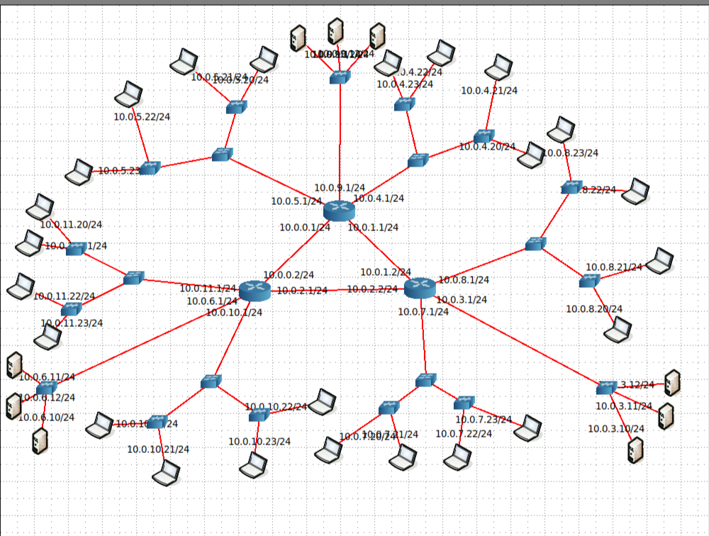
Доказательство ошибки:
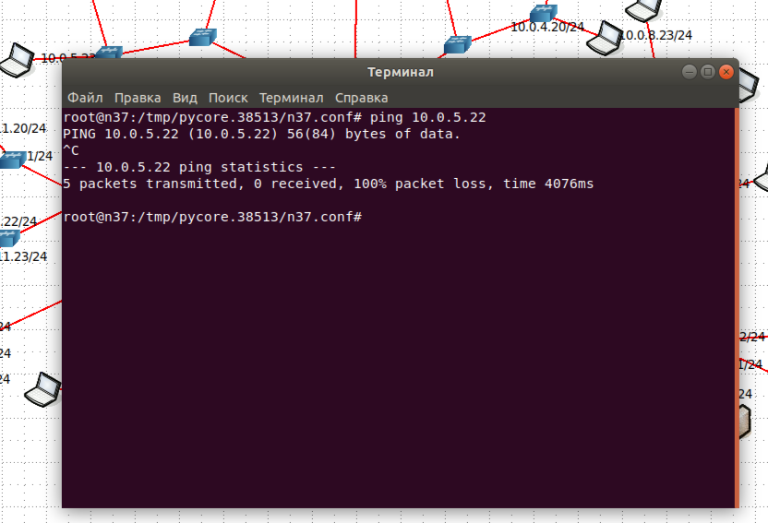
Решение проблемы:
Неправильные настрокий маршрутезаторов
До исправления:
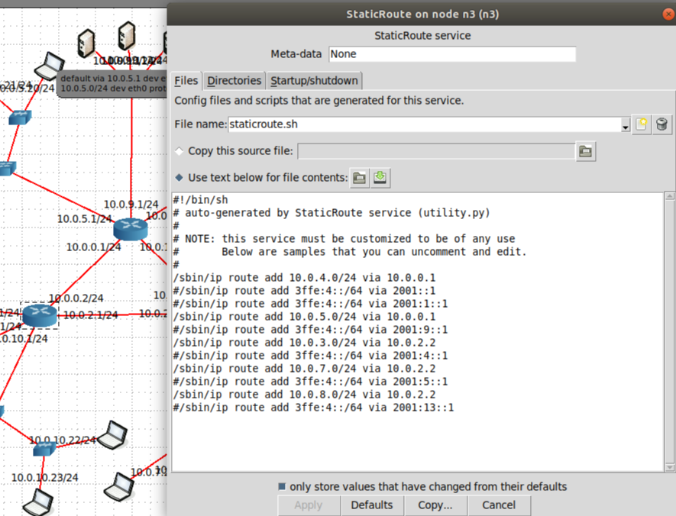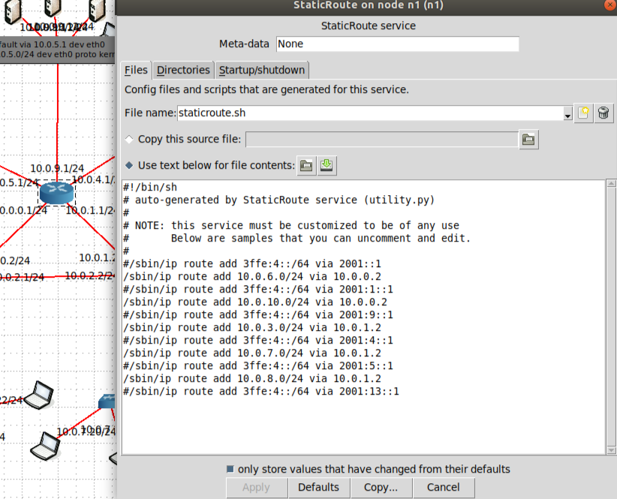
После исправления:
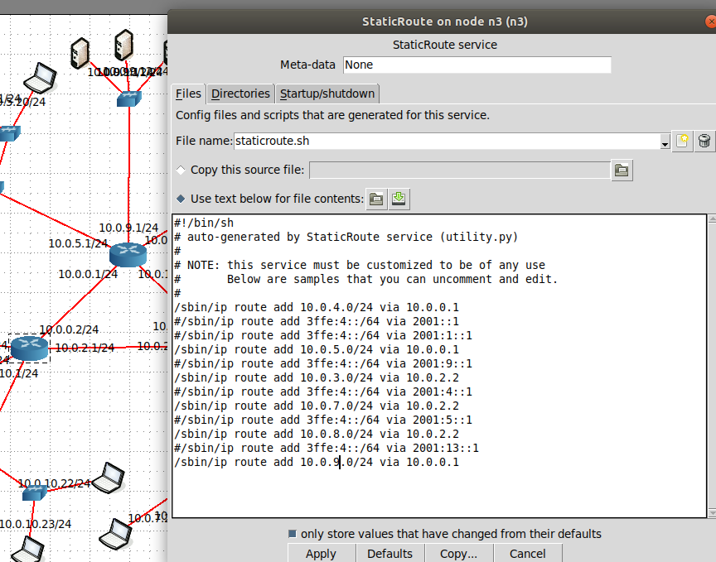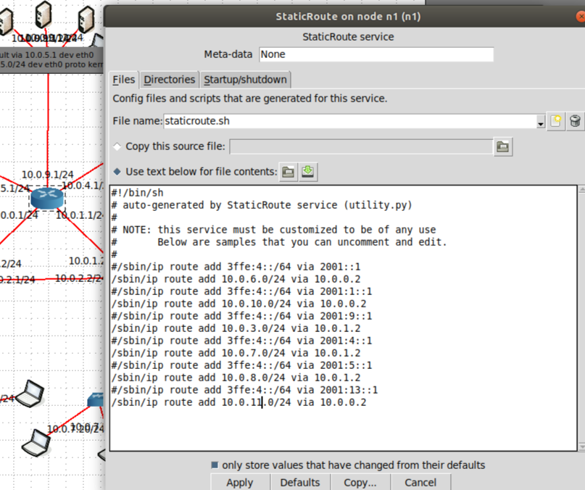
Ping после устранения ошибки:
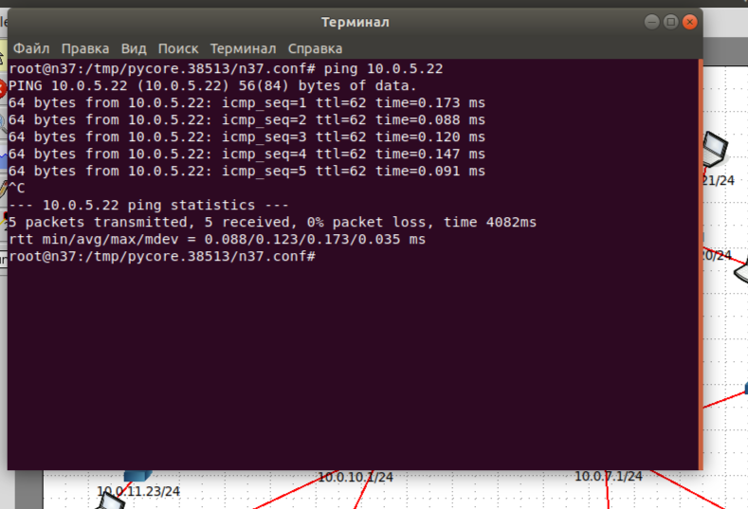
Вывод: На выданной в качестве варианта схеме была найдена и устранена ошибка в настройке маршрутизатора.

